**САНКТ-ПЕТЕРБУРГСКИЙ НАЦИОНАЛЬНЫЙ ИССЛЕДОВАТЕЛЬСКИЙ УНИВЕРСИТЕТ**

**ИНФОРМАЦИОННЫХ ТЕХНОЛОГИЙ, МЕХАНИКИ И ОПТИКИ**

**ФАКУЛЬТЕТ СРЕДНЕГО ПРОФЕССИОНАЛЬНОГО ОБРАЗОВАНИЯ**

**Лабораторная работа № 6**

СОЗДАНИЕ БАЗЫ ДАННЫХ С ИСПОЛЬЗОВАНИЕМ СУБД ACCESS 2013

по теме «Проектирование и реализация баз данных»

междисциплинарного курса «Технология разработки и защиты баз данных»

Специальность "Программирование в компьютерных системах" (230115)

|  |  |
| --- | --- |
| Преподаватель:  Говорова М.М. __________  «_____»____________2013г.  Оценка ________________ | Выполнил:  Соловьев А.В.(*ФИО)*  Бахвалов П.Я.(*ФИО)*  Студент(ы) групп 313,333  дневного отделения  _____________________(*подпись*)  _____________________(*подпись*) |

Санкт-Петербург

2013/2014

## Цель работы

## Цель работы: овладеть практическими навыками создания базы данных в среде СУБД MS Access

Практическое задание:

1. Создать базу данных согласно индивидуальному заданию (лабораторная работа 4-5).

2. Заполнить таблицы базы данных рабочими данными. Содержание данных в таблицах должно отражать функционирование процессов в заданной предметной области.

## Выполнение

В ходе выполнения работы была проанализирована предметная область и выбрано название создаваемой БД – “Система мониторинга автобусного парка”.

1. Схема данных

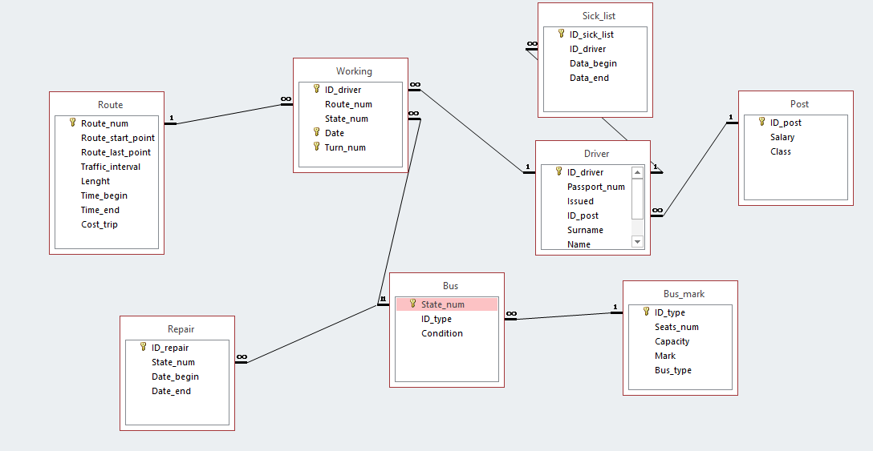

1. Описание атрибутов сущностей и ограничений на данные

Bus:

|  |  |  |  |
| --- | --- | --- | --- |
| Имя поля | Тип | Размер | Другие свойства |
| State_num | Текстовый | 20 | Ключ, маска : L000LL\ 009 |
| ID_type | Числовой | длинное целое | Обязательное, Индексированное - да (совпадения не допускаются) |
| Condition | Текстовый | 18 | Обязательное, Индексированное - да (совпадения допускаются) |

Bus_mark:

|  |  |  |  |
| --- | --- | --- | --- |
| Имя поля | Тип | Размер | Другие свойства |
| ID_type | Числовой | длинное целое | Ключ, Обязательное, Индексированное - да (совпадения не допускаются) |
| Seats_num | числовой | целое | Индексированное - да (совпадения допускаются)  условие на значение:  [Seats_num]>0 And <100 |
| Capacity | Числовой | целое | Индексированное - да (совпадения допускаются)  условие на значение:  [Capacity]>0 And [Capacity]<300 |
| Mark | Текстовый | 20 | Обязательное, Индексированное - да (совпадения допускаются) |
| Bus_type | Текстовый | 20 | Обязательное, Индексированное - да (совпадения допускаются) |

Driver:

|  |  |  |  |
| --- | --- | --- | --- |
| Имя поля | Тип | Размер | Другие свойства |
| ID_driver | счетчик | длинное целое | Ключ, Обязательное, Индексированное - да (совпадения не допускаются) |
| Passport_num | Текстовый | 12 | Маска ввода: 00\ 00\ 000000 |
| ID_post | Числовой | длинное целое | Индексированное - да (совпадения допускаются) |
| Surname | Текстовый | 20 | Обязательное, Индексированное - да (совпадения допускаются) |
| Name | Текстовый | 20 | Обязательное, Индексированное - да (совпадения допускаются) |
| Patronymic | Текстовый | 20 | Обязательное, Индексированное - да (совпадения допускаются) |
| Experiance | числовой | 20 | Обязательное, Индексированное - да (совпадения допускаются)  условие на значение:  [Experiance]>=0 And <60 |

Post:

|  |  |  |  |
| --- | --- | --- | --- |
| Имя поля | Тип | Размер | Другие свойства |
| ID_post | счетчик | длинное целое | Ключ, Обязательное, Индексированное - да (совпадения не допускаются) |
| Salary | Числовой | длинное целое | Индексированное - да (совпадения допускаются)  условие на значение:  [Salary]>10000 And <100000 |
| Class | Числовой | длинное целое | Индексированное - да (совпадения допускаются) |

Repair:

|  |  |  |  |
| --- | --- | --- | --- |
| Имя поля | Тип | Размер | Другие свойства |
| ID_repair | счетчик | длинное целое | Ключ, Обязательное, Индексированное - да (совпадения не допускаются) |
| State_num | текстовый | 20 | Индексированное - да (совпадения допускаются)  маска: L000LL\ 009 |
| Date_begin | Дата/время | Краткий формат даты | Индексированное - да (совпадения допускаются)  маска: 00.00.0000;0 |
| Date_end | Дата/время | Краткий формат даты | Индексированное - да (совпадения допускаются)  маска: 00.00.0000;0 |

Route:

|  |  |  |  |
| --- | --- | --- | --- |
| Имя поля | Тип | Размер | Другие свойства |
| Route_num | числовой | целое | Ключ, Обязательное, Индексированное - да (совпадения не допускаются) |
| Route_start_point | текстовый | 20 | Индексированное - да (совпадения допускаются) |
| Route_last_point | текстовый | 20 | Индексированное - да (совпадения допускаются) |
| Traffic_interval | Числовой | длинное целое | Индексированное - да (совпадения допускаются)  условие на значение:  [Traffic_interval]>5 And <60 |
| Lenght | Числовой | целое | Индексированное - да (совпадения допускаются)  условие на значение: [Lenght]>0 |
| Time_begin | Дата/время | Краткий формат времени | Индексированное - да (совпадения допускаются)  маска: 00:00;0 |
| Time_end | Дата/время | Краткий формат времени | Индексированное - да (совпадения допускаются)  маска: 00:00;0 |
| Cost_trip | числовой | целое | Индексированное - да (совпадения допускаются)  условие на значение:  [Cost_trip]>20 And <150 |

Sick_list:

|  |  |  |  |
| --- | --- | --- | --- |
| Имя поля | Тип | Размер | Другие свойства |
| ID_ Sick_list | счетчик | длинное целое | Ключ, Обязательное, Индексированное - да (совпадения не допускаются) |
| ID_driver | числовой | длинное целое | Индексированное - да (совпадения допускаются) |
| Date_begin | Дата/время | Краткий формат даты | Индексированное - да (совпадения допускаются)  маска: 00.00.0000;0 |
| Date_end | Дата/время | Краткий формат даты | Индексированное - да (совпадения допускаются)  маска: 00.00.0000;0 |

Working:

|  |  |  |  |
| --- | --- | --- | --- |
| Имя поля | Тип | Размер | Другие свойства |
| ID_ driver | числовой | длинное целое | Ключ, Обязательное, Индексированное - да (совпадения допускаются) |
| Route_num | числовой | длинное целое | Обязательное, Индексированное - да (совпадения допускаются) |
| State_num | текстовый | 20 | Обязательное, Индексированное - да (совпадения допускаются) |
| Date | Дата/время | Краткий формат даты | Ключ, Обязательное, Индексированное - да (совпадения допускаются)  маска: 00.00.0000;0 |
| Turn | числовой | целое | Индексированное - да (совпадения допускаются) |

**Выводы**

В ходе выполнения работы были получены практические навыки создания баз данных в среде СУБД MS Access.